Міністерство освіти і науки України

Національний університет «Львівська політехніка»

Інститут комп’ютерних наук та інформаційних технологій

Кафедра програмного забезпечення



**ЗВІТ**

**Про виконання практичної роботи № 1**

**з дисципліни «Програмне забезпечення мережевих технологій»**

**на тему «Ознайомлення з багатопоточністю в Java»**

**Лектор:**

проф. кафедри ПЗ

Мельник Р.А.

**Виконав:**

студ. групи ПІ-31

Павленчик М. М.

**Прийняв:**

проф. кафедри ПЗ

Мельник Р.А.

«___» ______ 2017 р.

∑ = ____ ___________

Львів – 2017

**ТЕМА РОБОТИ**: Ознайомлення з багатопоточністю в Java.

**Завдання роботи**

Ознайомитись із багатопоточністю, створити елементарний аплет, що демонструє роботу декількох потоків.

**Результати виконання**

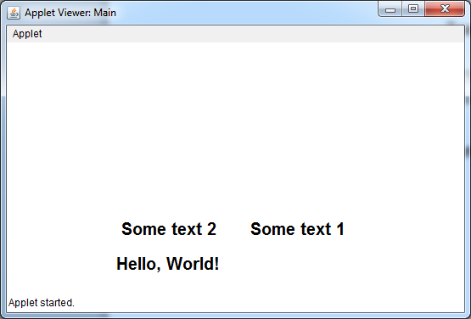

Рис. 1. Старт аплету

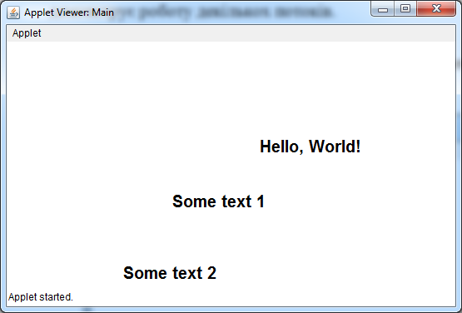

Рис. 2. Робота аплету

Як видно із рисунків, під час роботи аплету відбувається переміщення текстів. За переміщення одного тексту підповідає окремий потік.

Вихідний код

//Код головного класу, де відбуваються створення та запуск потоків

Import java.applet.Applet;  
import java.awt.*;  
  
public class Main extends Applet {  
 Word word1, word2, word3;  
 Thread Thread1, Thread2, Thread3;  
  
 public void init(){  
 this.setLayout(null);  
  
 word1 = new Word("Hello, World!");  
 word2 = new Word("Some text 1");  
 word3 = new Word("Some text 2");  
 setFont(new Font("TimesRoman", Font.BOLD, 20));  
 add(word1.text);  
 add(word2.text);  
 add(word3.text);  
  
  
 Thread1 = new Thread(new MyThread(word1));  
 Thread2 = new Thread(new MyThread(word2));  
 Thread3 = new Thread(new MyThread(word3));  
 Thread1.start();  
 Thread2.start();  
 Thread3.start();  
  
 }  
  
 public void paint(Graphics g) { }  
}

//Код класу Word, що відповідає за переміщення тексту

public class Word {  
 Random rand = new Random();  
 public Label text;  
 int offsetX, offsetY;  
  
 public Word(String txt){  
 this.text = new Label(txt);  
 text.setBounds(rand.nextInt(200) + 100, rand.nextInt(200) + 100,1000,20);  
  
 offsetX = rand.nextInt(20) - 10;  
 offsetY = rand.nextInt(20) - 10;  
 }  
  
 public void MoveText(){  
 if (rand.nextInt(12) < 4) {  
 offsetX = rand.nextInt(20) - 10;  
 offsetY = rand.nextInt(20) - 10;  
 }  
  
 if (text.getX() <= 100) offsetX = 7;  
 if (text.getX() >= 300) offsetX = -7;  
 if (text.getY() <= 100) offsetY = 7;  
 if (text.getY() >= 300) offsetY = -7;  
  
 text.setBounds(text.getX() + offsetX, text.getY() + offsetY, 1000, 20);  
 }

}

//Код класу MyThread, що відповідає за роботу потоків

public class MyThread implements Runnable {  
 Word text;  
  
 public MyThread(Word txt){  
 text = txt;  
 }  
  
 @Override  
 public void run() {  
 while (true) {  
 text.MoveText();  
 try {  
 Thread.sleep(100);  
 }  
 catch (InterruptedException e){ }  
 }  
 }  
}